**Taller para la Determinación de las Especificaciones Funcionales del**

**Software y Metodologías a Utilizar**

**Fase 1 Análisis**

**GA1-220501092-AA5**

**Daniel Steven Molano Bolivar**

**Tecnología en Análisis y Desarrollo de Software**

**2758324**

**Luis Fernando Tamayo Bustamante**

**Julio de 2023**

**Introducción**

En el presente taller se realizará un estudio para poder encontrar las especificaciones funcionales del software que se va a crear teniendo en cuenta que para garantizar el objetivo del software se deben emplear una gran variedad de técnicas como la documentación, el análisis, la priorización y sobre todo la retroalimentación para poder tener avances significativos en el desarrollo del software

**Software para desarrollar**

Se va a desarrollar un software que sirve como venta de ropa todavía no se tiene un prototipo, pero se tomara como ejemplo la pagina web de Adidas en base a algunas especificaciones que maneja esta pagina se tomaran algunos datos para continuar con el desarrollo del software que se va a crear.

**Metodología a utilizar**

La posible metodología que se va a utilizar es la XP ya que es una metodología ágil con bases en la comunicación constante y la retroalimentación

Una vez se tengan definidas ciertas características del software se iniciarán con la parte visual del mismo el ejemplo que se toma a continuación enmarca muy bien el propósito del software a crear

Teniendo en cuenta esta primera vista de la página ejemplo se crearán ciertas características como es una interfaz agradable y de fácil manejo para el cliente, la creación del usuario para que el cliente registre las compras y obtenga beneficios cuando sea un cliente habitual.

Una vez el usuario tenga definido que tipo de producto desea se le ofrecerán la gran variedad de productos que se tienen relacionados

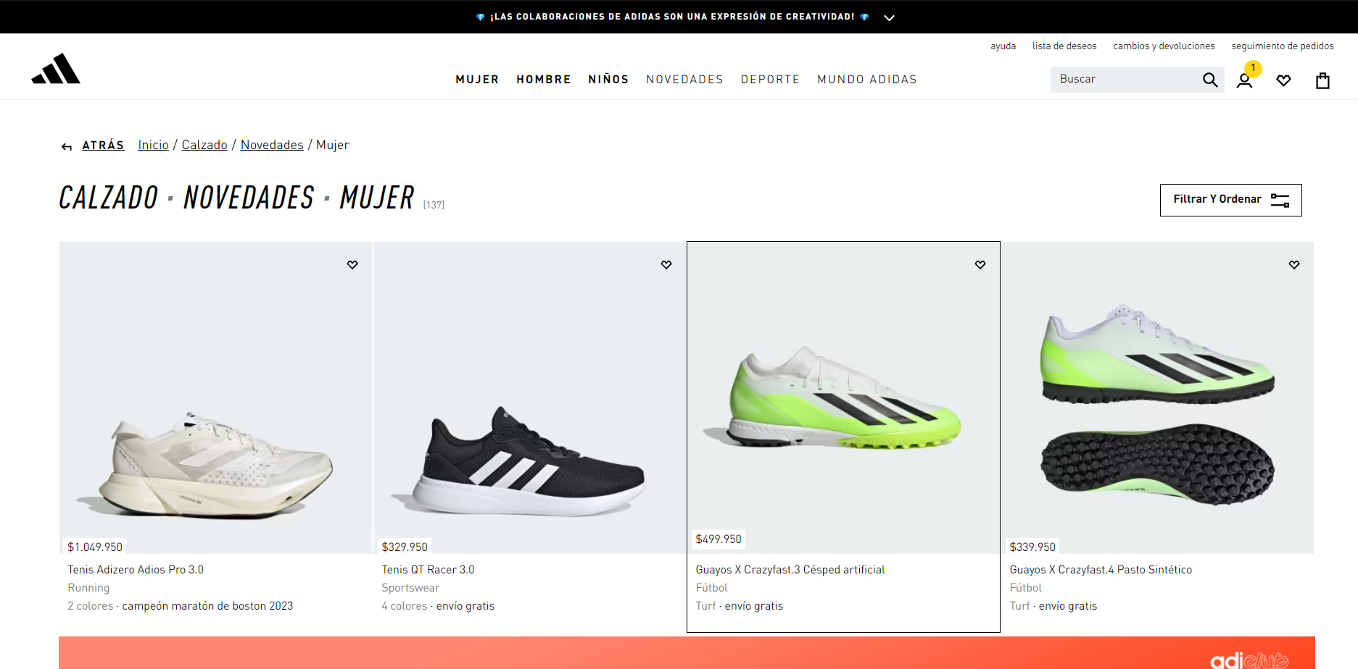

Después de que el cliente elija el producto que desea se procederá con la compra teniendo en cuenta que para realizar la compra el cliente deberá registrarse si nuevo o iniciar sesión si anteriormente ya tenía el usuario creado.

Después de que el usuario haya elegido el producto se le darán todas las especificaciones que tiene o las características que elija.

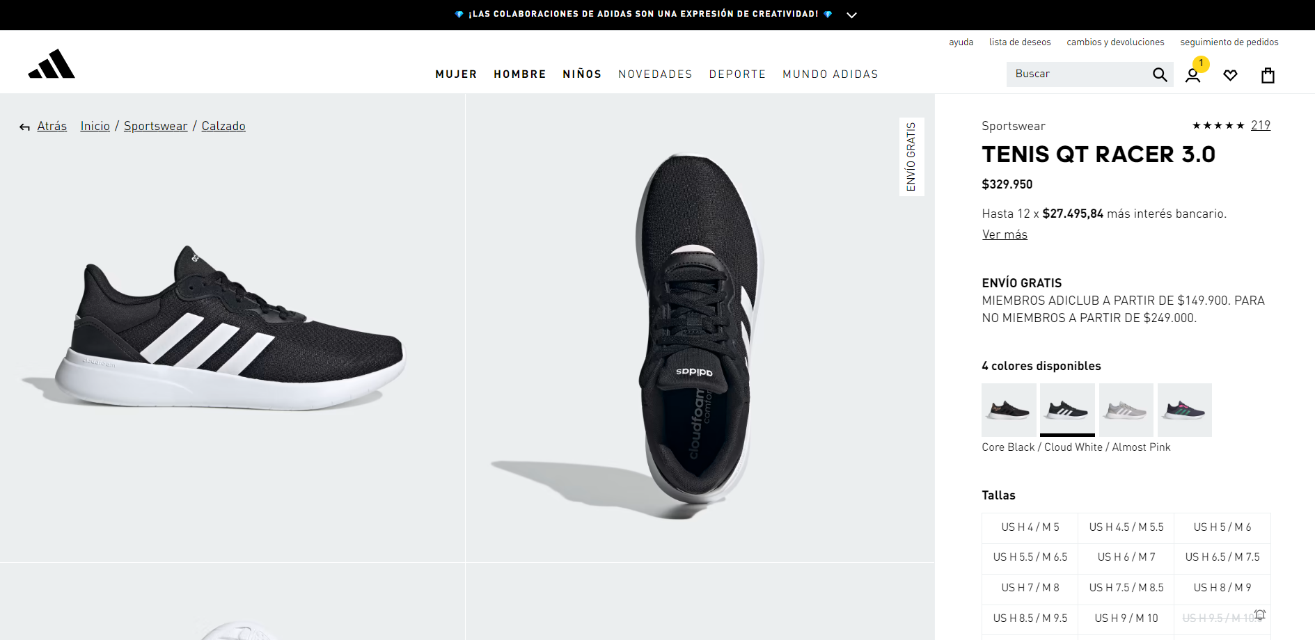

Después de que elija las características que va a tener el producto que desea se procederá con el método de pago y posterior compra y envío del producto.

En base a los especificaciones nombradas anteriormente se realizará un software el cual tenga unas características similares a las de esa pagina gracias a eso se lograra satisfacer las necesidades del cliente que adquiera el software y los usuarios que lo utilicen para su beneficio